112學年度輔導成果報告書封面

教保服務機構輔導

專業發展輔導
112學年度紀錄彙整

提報單位：○○縣(市)
教保服務機構全銜：○○○幼兒園/中心
輔導人員：○○○老師

112學年度輔導簽到表
112學年度教保服務機構輔導：專業發展輔導
( 全銜 ) 幼兒園/中心 輔導簽到表
次數 | 輔導日期 | 輔導時間 |  | 輔導人員  (外聘專家學者)  簽 到 | 出席人員  簽 到
次數 | 輔導日期 | 起 | 迄 | 輔導人員  (外聘專家學者)  簽 到 | 出席人員  簽 到
第1次
第2次
第3次
第4次
第5次
第6次
第7次
第8次
第9次
第10次

※「輔導簽到表」填寫注意事項說明：
輔導時間係從輔導人員入機構開始起計算之，不包含輔導人員到園輔導之路程，請確實執行並記錄簽到時間。
112學年度單次輔導紀錄表
112學年度教保服務機構輔導：專業發展輔導
第____次輔導紀錄表
A | 輔導日期 |  | 年 月 日 | 輔導時間 |  | 自 時 分至 時 分
B | 依照前次F欄位之改善情形說明
C | 本次輔導目標
D | 本次輔導方式 | 觀 察 | □僅部分受輔班級 □全部受輔班級
D | 本次輔導方式 | 討 論 | □ 與全園討論 □ 與小組/班群討論  □ 與教保服務人員個別討論 □ 與園長/主任/課程領導人討論  □ 他園案例分享討論 □ 讀書會 □ Q&A  □ 相關文件資料閱讀討論：□日/週誌 □主題網 □活動設計 □觀察紀錄
D | 本次輔導方式 | 經驗分享 | □ 實施教學觀摩 □ 各班檔案分享 □ 實作報告
D | 本次輔導方式 | 教學示範 | □ 示範如何與幼兒互動及建立關係 □ 示範如何引發幼兒學習動機  □ 示範如何帶領學習區分享或團討 □ 示範常規討論  □ 示範幼兒偶發事件的處理 □ 示範如何輔導特殊需求幼兒等
D | 本次輔導方式 | 其 他 | □ 請說明：
E | 本次輔導內容
F | 本次輔導之  改善建議 |  | 一、下次輔導前應改善之項目：  二、本學年度結束輔導前，預計應改善之項目：(若無，則省略)
G | 佐證輔導人員  實際入機構輔導  之照片
G |  |  | 照片1：___________ |  | 照片2：___________
G |  |  | 照片3：___________ |  | 照片4：___________
H | 本表之附件 |  | 附件一：_____ (範例) 某某班一日作息表_調整前  附件二：_____ (範例) 某某班一日作息表_調整後
I | 校(園)長/中心主任  簽章 |  |  | 輔導人員  簽章
※「單次輔導紀錄表」填寫注意事項說明：
欄位 | 填寫注意事項說明 | 負責撰寫
A | - 請依照實際的輔導順序填寫「單次輔導紀錄表」，並依照順序排列成冊。  - 本欄位請呈現實際執行輔導之日期與時間。  - 輔導時間係從輔導人員入機構開始計算，且與簽到表一致。 | 受輔機構
B | - 本欄位請呈現受輔機構對於前次輔導歷程中輔導人員建議改善的實際具體作為，即呼應前次紀錄表之F欄位。  - 請具體說明「改善前」與「改善後」的變化，且附上照片與圖說。照片大小應適中、清晰，建議每張至少4* 6公分。例：  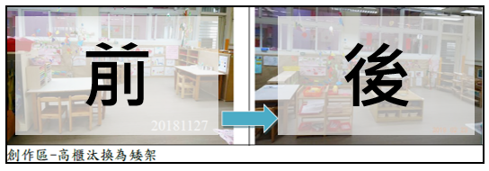  - 若有相關附件資料，可於本次紀錄表末附上，以補充說明改善前後情形。例如：輔導前後之作息時間表或主題網、課程紀實、教學省思等，頁數不限，但課程紀實請以一班為例即可。  - 第一學期第一次輔導請填入「無」即可。 | 受輔機構
C | - 本欄位請依照輔導申請表中第四項(實施之方式/時數及內容)之「輔導內容說明」欄位中的該次內容，即為本欄位應填入之輔導目標。  - 若原輔導目標欲調整異動，請將原句施以刪除線，再換行以紅字補充說明原因。  - 請務必注意，若未主動說明異動原因，則視為「未達成」原既定輔導目標，將影響後續成果審查結果。 | 受輔機構
D | - 本欄位請勾選本次輔導人員實際採取的輔導方式。  - 若有不足，請於「其他」欄位繼續說明。 | 受輔機構
E | - 本欄位請呈現輔導人員當日根據目標實際執行的輔導內容，即呼應本次紀錄表之C欄位，且附上佐證照片與圖說。  - 建議可放置班級內整體環境、各學習區教具擺設，或其他能突顯改善重點之照片，避免放置缺乏焦點的照片，例如全班團體討論、小孩正在畫畫或操作某教具……等。  - 例如：當輔導人員建議改善語文區，本欄應呈現輔導當日之語文區照片，於照片下方簡述輔導人員當時建議改善的重點。  - 由受輔機構負責統整撰寫，請系統性指出該項建議的原則和精神，以幫助受輔機構應用至類似的教學情境。建議至少記錄輔導人員的why 與how，例如：輔導人員說明調整教室環境的背後原因，以及如何調整。  - 每項紀錄請配合C欄位之目標順序依序排列，避免跳躍式書寫。 | 受輔機構
F | - 本欄位應呈現輔導人員提供受輔機構改善建議。在下次入機構輔導前，受輔機構可先自行調整。  - 輔導人員應提供理由及具體可行的作法。避免提供抽象、不可行之建議。  - 若有相關附件資料，可於本次紀錄表末附上，以補充說明，頁數不限。 | 輔導人員
G | - 本欄位應呈現輔導人員實際入機構輔導之佐證照片，即呼應本次紀錄表之D欄位。  - 提供至少2張含輔導人員當日輔導情形之照片，以及至少2張受輔班級當日現場之照片，且每張照片下方加上簡要文字說明。  - 照片大小應適中、清晰，建議每張至少4* 6公分。 | 受輔機構
H | - 本欄位包含任何形式的文件，如：文字檔、照片、圖片、表格、簡報檔(ppt)、掃描檔(pdf)等，皆可作為本次紀錄表補充說明主題網、作息時間表、課程紀實、教學省思等。  - 本表任一欄位若須以附件補充說明，應先說明重點，再於句末附上「請詳附件一」，以利對照。  - 每項附件請依照出現順序編碼，例如：附件一、附件二、附件三…以此類推，且於本表續附文件，並分頁排序。  - 讀書會的參考書籍，請提供基本出版資訊，不必提供完整頁數之掃描檔。  - 附件之版面應能幫助他人清楚閱讀內容，版面可依照需求自行設定，或參考以下建議設定： | 受輔機構
  常見類型 | 照片 | 簡報檔 (ppt) | 圖片檔
  在A4版面中  最多可放…. | A4至多6張  每張至少4* 6公分  (約占1/6版面) | A4至多2張  可採二合一列印  (約占1/2版面) | 至少可以看清楚文字  (約占版面全部)
  範 例 | 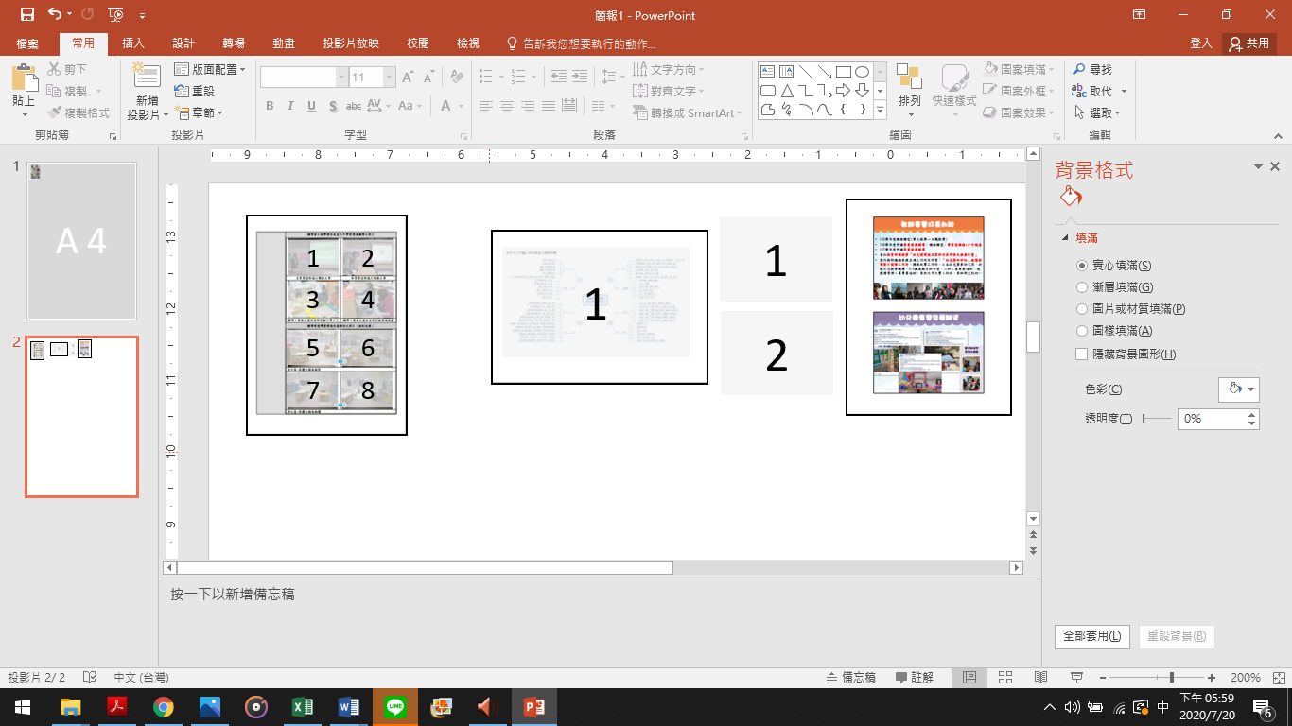  例：改善前/後照片 | 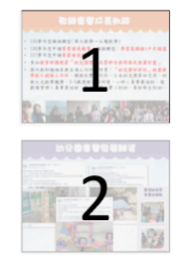  例：課程紀實PPT | 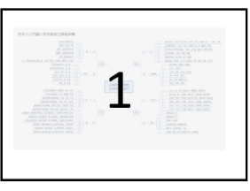  例：課程主題網
I | - 本欄位請受輔機構及輔導人員詳閱本表內容確實屬實，方可簽章。 | 受輔機構+  輔導人員
112學年度受輔成果彙整報告表
112學年度教保服務機構輔導：專業發展輔導
受輔成果彙整報告表
A | 輔導期間 | 自 112年8月至113年7月 | 輔導次數 | 共____次
B | 本學年度  參與輔導之總成效 | 本學年參與輔導之目標 (同輔導申請表第三項) |  | 勾選目標 | 自評目標  達成度  低 高
B | 本學年度  參與輔導之總成效 | 一、落實之課程取向 |  | ＿＿____取向 | 1 2 3 4 5
B | 本學年度  參與輔導之總成效 | 二、輔導之主目標 |  | ＿____化教學 | 1 2 3 4 5
B | 本學年度  參與輔導之總成效 | (一)正常化教學： |  | - | -
B | 本學年度  參與輔導之總成效 | - 規劃與設計合宜之作息時間 |  | 有 / 無 | 1 2 3 4 5
B | 本學年度  參與輔導之總成效 | - 規劃與執行例行性活動 |  | 有 / 無 | 1 2 3 4 5
B | 本學年度  參與輔導之總成效 | - 規劃與執行全園性活動 |  | 有 / 無 | 1 2 3 4 5
B | 本學年度  參與輔導之總成效 | - 規劃與執行大肌肉活動 |  | 有 / 無 | 1 2 3 4 5
B | 本學年度  參與輔導之總成效 | - 規劃與經營教室內外(走廊)之學習區 |  | 有 / 無 | 1 2 3 4 5
B | 本學年度  參與輔導之總成效 | - 規劃與經營戶外遊戲場之學習區 |  | 有 / 無 | 1 2 3 4 5
B | 本學年度  參與輔導之總成效 | - 盤點整理、充實與選用合宜教具/玩具/繪本/材料資源 |  | 有 / 無 | 1 2 3 4 5
B | 本學年度  參與輔導之總成效 | - 強化建立溫暖信賴、互動良好的師生關係 |  | 有 / 無 | 1 2 3 4 5
B | 本學年度  參與輔導之總成效 | - 強化正向的幼兒輔導與管教 |  | 有 / 無 | 1 2 3 4 5
B | 本學年度  參與輔導之總成效 | - 選用符合課綱理念之坊間教材，嘗試改編、自編合宜之統整性教保活動課程 |  | 有 / 無 | 1 2 3 4 5
B | 本學年度  參與輔導之總成效 | - 活用多元適切的教學方法 |  | 有 / 無 | 1 2 3 4 5
B | 本學年度  參與輔導之總成效 | - 強化應用多元的教學資源 |  | 有 / 無 | 1 2 3 4 5
B | 本學年度  參與輔導之總成效 | - 均衡全班性團體/小組/個別教學之比重 |  | 有 / 無 | 1 2 3 4 5
B | 本學年度  參與輔導之總成效 | - 提供幼兒多元多樣的感官與實作活動 |  | 有 / 無 | 1 2 3 4 5
B | 本學年度  參與輔導之總成效 | - 補充說明：____________________ |  | 有 / 無 | 1 2 3 4 5
B | 本學年度  參與輔導之總成效 | (二)精緻化教學： |  | - | -
B | 本學年度  參與輔導之總成效 | - 建置教具/玩具/繪本/材料之資料庫 |  | 有 / 無 | 1 2 3 4 5
B | 本學年度  參與輔導之總成效 | - 強化各學習區之內容規劃與經營 |  | 有 / 無 | 1 2 3 4 5
B | 本學年度  參與輔導之總成效 | - 強化美感的班級學習環境之規劃設計 |  | 有 / 無 | 1 2 3 4 5
B | 本學年度  參與輔導之總成效 | - 研編幼兒觀察記錄表格及解析幼兒發展情形/學習表現 |  | 有 / 無 | 1 2 3 4 5
B | 本學年度  參與輔導之總成效 | - 強化帶領幼兒分享討論、鷹架幼兒學習 |  | 有 / 無 | 1 2 3 4 5
B | 本學年度  參與輔導之總成效 | - 營造尊重差異、共融共學共好的班級文化 |  | 有 / 無 | 1 2 3 4 5
B | 本學年度  參與輔導之總成效 | - 選用合宜主題且自編與執行統整性教保活動課程 |  | 有 / 無 | 1 2 3 4 5
B | 本學年度  參與輔導之總成效 | - 強化主題課程與學習區整體規劃設計 |  | 有 / 無 | 1 2 3 4 5
B | 本學年度  參與輔導之總成效 | - 深化合於課程大綱的統整性活動課程 |  | 有 / 無 | 1 2 3 4 5
B | 本學年度  參與輔導之總成效 | - 落實小組合作學習 |  | 有 / 無 | 1 2 3 4 5
B | 本學年度  參與輔導之總成效 | - 落實差異化教學 |  | 有 / 無 | 1 2 3 4 5
B | 本學年度  參與輔導之總成效 | - 落實協同教學 |  | 有 / 無 | 1 2 3 4 5
B | 本學年度  參與輔導之總成效 | - 規劃及實施合宜的戶外教學 |  | 有 / 無 | 1 2 3 4 5
B | 本學年度  參與輔導之總成效 | - 實施合宜的教學評量 |  | 有 / 無 | 1 2 3 4 5
B | 本學年度  參與輔導之總成效 | - 建置活動設計及課程紀實之資料庫 |  | 有 / 無 | 1 2 3 4 5
B | 本學年度  參與輔導之總成效 | - 補充說明：____________________ |  | 有 / 無 | 1 2 3 4 5
B | 本學年度  參與輔導之總成效 | (三)特色化教學： |  | - | -
B | 本學年度  參與輔導之總成效 | - 系統性規劃2-6歲的課程(如：大肌肉/學習區/主題) |  | 有 / 無 | 1 2 3 4 5
B | 本學年度  參與輔導之總成效 | - 強化特色學習區或戶外學習區之內容規劃與經營 |  | 有 / 無 | 1 2 3 4 5
B | 本學年度  參與輔導之總成效 | - 研編與執行特色課程（請說明：________） |  | 有 / 無 | 1 2 3 4 5
B | 本學年度  參與輔導之總成效 | - 深化研編合於課程大綱的特色課程（請說明： __________） |  | 有 / 無 | 1 2 3 4 5
B | 本學年度  參與輔導之總成效 | - 設計與實施幼兒學習評量 |  | 有 / 無 | 1 2 3 4 5
B | 本學年度  參與輔導之總成效 | - 深化實施合於課程大綱的幼兒學習評量 |  | 有 / 無 | 1 2 3 4 5
B | 本學年度  參與輔導之總成效 | - 建置幼兒學習檔案 |  | 有 / 無 | 1 2 3 4 5
B | 本學年度  參與輔導之總成效 | - 建置教師教學檔案 |  | 有 / 無 | 1 2 3 4 5
B | 本學年度  參與輔導之總成效 | - 建置特色課程活動設計及課程紀實之資料庫 |  | 有 / 無 | 1 2 3 4 5
B | 本學年度  參與輔導之總成效 | - 建立學習型組織之團隊(含課程領導人之培養) |  | 有 / 無 | 1 2 3 4 5
B | 本學年度  參與輔導之總成效 | - 補充說明：____________________ |  | 有 / 無 | 1 2 3 4 5
C | 教保服務機構參與輔導計畫之心得
D | 輔導人員對受輔機構未來之建議
E | 校(園)長/  中心主任  簽章 |  | 輔導人員  簽章
※「受輔成果彙整報告表」填寫注意事項說明：
欄位 | 填寫注意事項說明 | 負責撰寫
A | - 本欄位請呈現實際執行輔導之期間與總次數。 | 受輔機構
B | - 「勾選目標」之欄位：自行依照修正後的輔導申請表之第三項(申請資料) 之「本學年參與專業發展輔導計畫之目標」欄位中的內容填入。  - 「自評目標達成度」之欄位：由受輔機構和輔導人員共同討論後，呈現自我評估結果。採用李克特氏五點量表勾選，數字愈高，表示達成度愈高。 | 受輔機構+  輔導人員
C | - 本欄位請呈現受輔機構針對本學年度整體參與輔導計畫之心得，例如：輔導歷程所採用的策略、輔導前後重點項目之改變情形、針對課程規劃與實踐、學習環境、班級經營、教師專業發展、碰到的困難等面向。 | 受輔機構
D | - 本欄位請呈現輔導人員針對本學年度整體受輔成效，建議教保服務機構未來仍應持續努力改善的面向，以及提供具體可行的策略。例如：針對課程規劃與實踐、學習環境、班級經營、教師專業發展等面向。 | 輔導人員
E | - 本欄位請受輔機構及輔導人員詳閱本表內容確實屬實，方可簽章。 | 受輔機構+  輔導人員

